- Pronaći indeks najvećeg elementa na glavnoj dijagonali kvadratne matrice od N elemenata.
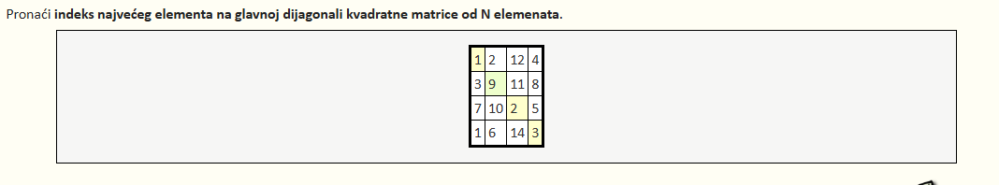

- Izračunati aritmetičku sredinu elemenata na sporednoj dijagonali kvadratne matrice od N elemenata.
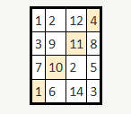

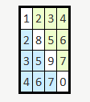
- Unosi se kvadratna matrica A[N,N]. Provjeriti da li je simetrična u odnosu na glavnu dijagonalu.

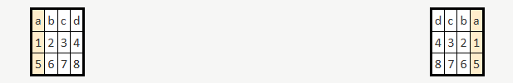
- Na osnovu date matrice A[M,N] treba kreirati novu matricu B[M,N] koja se dobija kada se matrici A obrne redosljed kolona.

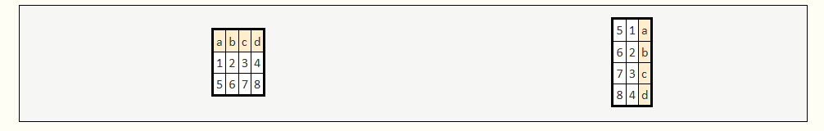
- Na osnovu date matrice A[M,N] treba kreirati novu matricu B[N,M] koja se dobija rotiranjem početne matrice za 90 stepeni u smjeru kazaljke.

